2. függelék a 37/2012. (VII.4.) önkormányzati rendelethez

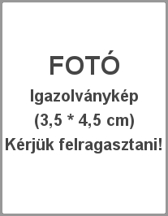
Igénylő tölti ki!

IGÉNYLŐLAP

- Az igénylő neve:
- Az igénylő állandó lakcíme:
- Személyi igazolvány száma:
- Telefonszám: E-mail cím:
Kelt.:

Igénylő aláírása

A Szigetvár Kártya új akcióiról, valamint a városban történő legfontosabb ügyekről a következőképpen szeretnék információt kapni:
E-mailben nyomtatott formában

Igénylőhely megbízottja tölti ki!

Az igénylő által megadott adatok megegyeznek a személyi igazolványban és a lakcímkártyában feltüntetett adatokkal.

Az igénylő a Szigetvár Kártya igénylésének díját (2500,- Ft) megfizette és egy db igazolványképet átadott.

Az igénylő a Szigetvár Kártya igénylésére jogosult.
Kelt.:

Igénylőhely megbízottjának aláírása

Igénylő tölti ki!

A mai napon a Szigetvár Kártyát átvettem, az igénylőlapon és a kártyán szereplő fénykép és személyi adatok a valóságnak megfelelnek.
Kelt.:
Igénylő aláírása
Aláírásommal igazolom, hogy az ÁSZF-ben foglaltakat megismertem és elfogadom.

Igénylőhely megbízottja tölti ki!

A mai napon a számú Szigetvár Kártyát a kártyabirtokos részére átadtam.
Kelt.:
Igénylőhely megbízottjának aláírása

